ココロみがき養成講座週１回の朝起きでリフレッシュする60分間！
いわき市倫理法人会



無料 どなたでも参加できます

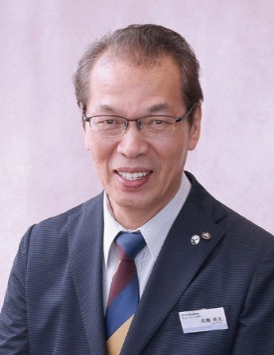
倫理経営基礎講座
◇テーマ 第11講 苦難観の革新
日 時 令和7年8月27日（水）18：30～
会 場 常磐共同ガス(株) 本社３Ｆ 会議室Ｂ
住 所 いわき市常磐湯本町日渡74-7 ＴＥⅬ 0246-43-3148

第453回モーニングセミナー
◇テーマ 「 ターニングポイント 」
≪第１条 日々好日≫
日 時 令和7年8月28日（木）6：00～
会 場 常磐共同ガス(株) 本社３Ｆ 会議室Ｂ
住 所 いわき市常磐湯本町日渡74-7 ＴＥⅬ 0246-43-3148
講 師
（一社）倫理研究所 法人局
参事 法人アドバイザー
ＳＰ.labo 会長
佐藤 英夫 氏

倫理法人会 略歴
1999年6月 茨城県ひたちなか市倫理法人会入会
茨城県ひたちなか市倫理法人会事務長、会長
茨城県倫理法人会県央地区長、幹事長、会長、相談役を歴任
2005年 法人レクチャラー
2009年 倫理経営インストラクター
2016年 法人スーパー
2023年 法人アドバイザーに就任。

≪今後の予定≫ 9/ 4 「 未定 」
9/11 「 未定 」


主 催 いわき市倫理法人会TEL：0246-92-0708 FAX：0246-92-0720
Ｅ-mail：iwakisi-rinri@arion.ocn.ne.jp

